附件1：北京理工大学各招生单位联系方式
学院名称 | 联系人 | 办公电话 | 邮箱 | 工作地点
宇航学院 | 赵红 | 68914521 | zhaohong@bit.edu.cn | 宇航楼531
机电学院 | 董倩雅 | 68911968 | dongqianya@bit.edu.cn | 3#256
机械与车辆学院 | 武丽艳 | 68912167 | wuliyan@bit.edu.cn | 1#238
光电学院 | 高凤新 | 68918440 | gfx689@bit.edu.cn | 信2025
信息与电子学院 | 吴莎莎 | 68918192 | shashawu@bit.edu.cn | 新10#214
自动化学院 | 卢亚丽 | 68913758 | yixue@bit.edu.cn | 6#307
计算机学院 | 赵小江 | 68914756 | zhaoxj@bit.edu.cn | 软件楼202A
网络空间安全学院 | 刘琨 | 68912176 | kunliu@bit.edu.cn | 中教323
材料学院 | 罗婕 | 68913947 | luojie001@bit.edu.cn | 5#537
化学与化工学院 | 李亚鑫 | 81381269 | liyaxin@bit.edu.cn | 良乡校区工业生态楼231
生命学院 | 陈亚娟 | 68915244 | cyj@bit.edu.cn | 5#7117
数学与统计学院 | 杨慧磊 | 81383329 | yanghuilei@bit.edu.cn | 良乡校区理学楼317
物理学院 | 周格羽 | 68913163 | zhougeyu@bit.edu.cn | 良乡校区理学楼B座214
管理与经济学院 | 何为（硕士）  马如意（博士） | 68912481  68912481 | weihe@bit.edu.cn  maruyi@bit.edu.cn | 主楼336
人文与社会科学学院 | 王新明 | 68912691 | wxming@bit.edu.cn | 中教1305
马克思主义学院 | 王悦璇 | 68911564  81381326 | 7420180096@bit.edu.cn | 中教1303/丹枫C1023
法学院 | 娜莎 | 68915601 | bitnasha@163.com | 中教1444
外国语学院 | 陈琳 | 68912690 | chenlin_bit@bit.edu.cn | 中教508
设计与艺术学院 | 申俊源 | 68913427 | 491114930@qq.com | 中教1107
继续教育学院 | 赵静 | 68914575 | zhaojinglix@bit.edu.cn | 工程训练中心404
先进结构研究院 | 周鑫 | 68911676 | xianjinjiegou@bit.edu.cn | 宇航楼329
医工融合研究院 | 王誉蓉 | 68911916 | 7220190045@bit.edu.cn | 国防科技园6号楼209室

学校地址：北京市海淀区中关村南大街5号 邮政编码：100081
学校主页：http://www.bit.edu.cn
研究生招生信息网主页：http://grd.bit.edu.cn
硕士研究生招生咨询电话：010－68912286
博士研究生招生咨询电话：010－68913781
传真：010－68945112
电子信箱：yjszb@bit.edu.cn 微信公众号：BIT_grad_yz
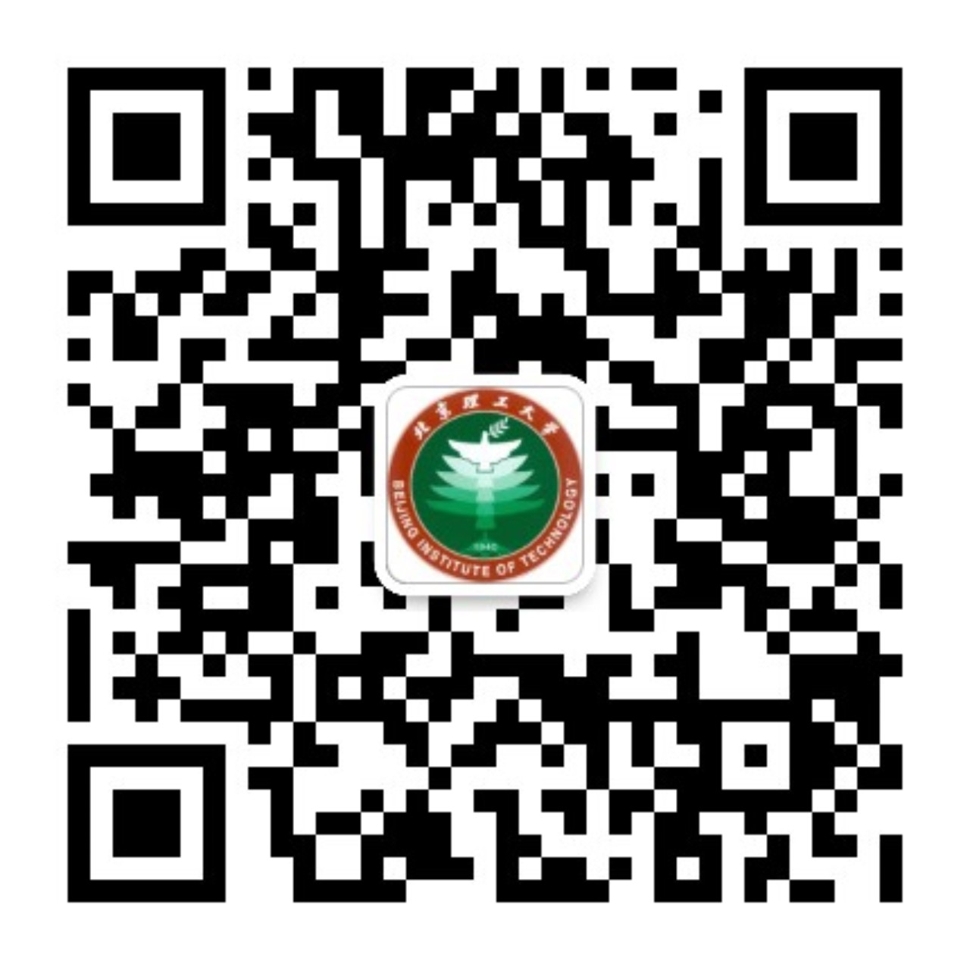
北京理工大学研究生招生

